СОГЛАСОВАНО

И.о. заместителя заведующего по ВМР

_____________Котова Т.А.

Комитет образования администрации муниципального образования

«Выборгский район» Ленинградской области

Муниципальное Бюджетное Дошкольное Образовательное Учреждение

«Детский сад комбинированного вида «Островок» пос. Советский

Мастер – класс во второй младшей группе

на тему: «Ты скачи, скачи моя лошадка!»

Составила и провела:

воспитатель

Хрусталева Татьяна Николаевна

МБДОУ «Детский сад комбинированного вида «Островок» пос. Советский

2013г.

**Цель:**

Привлечение родителей и детей к совместной деятельности

**Задачи:**

**1)**Развивать у детей и родителей интерес к совместному времяпровождению;

**2)** Познакомить родителей с одним из видов игрового досуга в семьях;

**3)**Развитие эмоциональных и духовных связей между детьми, педагогами и родителями;

**4)**Сплотить родителей и детей, способствовать тому, чтобы дети понимали родителей, а родители – своих детей.

**Оборудование**

* Носочки - по количеству участников
* Ножницы-по количеству участников
* Пряжа-разного вида
* Глазки – по количеству участников
* Фетр- 2 листа

Ход работы

Воспитатель: *Здравствуйте уважаемые родители! Очень рада, что вы пришли к нам в гости! Сегодня я хочу позвать вас в страну чудес, в которой вы превратитесь в волшебников. А чтоб нам туда попасть, надо ответить на несколько вопросов. И так, все готовы отвечать?* *Первый вопрос: Какой скоро будет праздник?*

Родители: *Новый год!*

Воспитатель: *Молодцы! Тогда второй вопрос: Год кого наступает?*

Родители: *Год лошади!*

Воспитатель: *Молодцы вы все знаете! А теперь закроем глазки. Абракадабра и мы в стране чудес! Давайте с вами превратимся в волшебников. И сейчас вы вместе со своим ребеночком будете творить чудеса. Вы превратите простой носочек в настоящую лошадку! И так, наше волшебство начинается!*

Воспитатель проводит мастер класс по созданию игрушки - лошадки

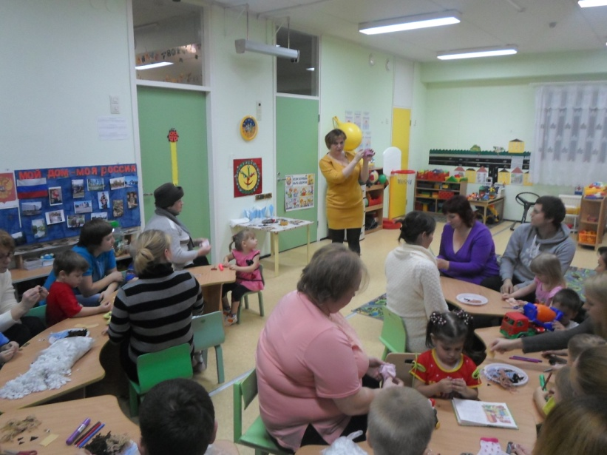 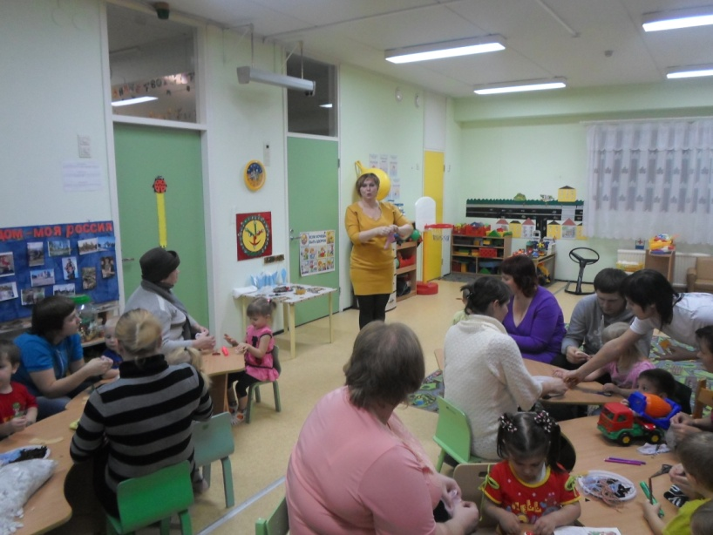

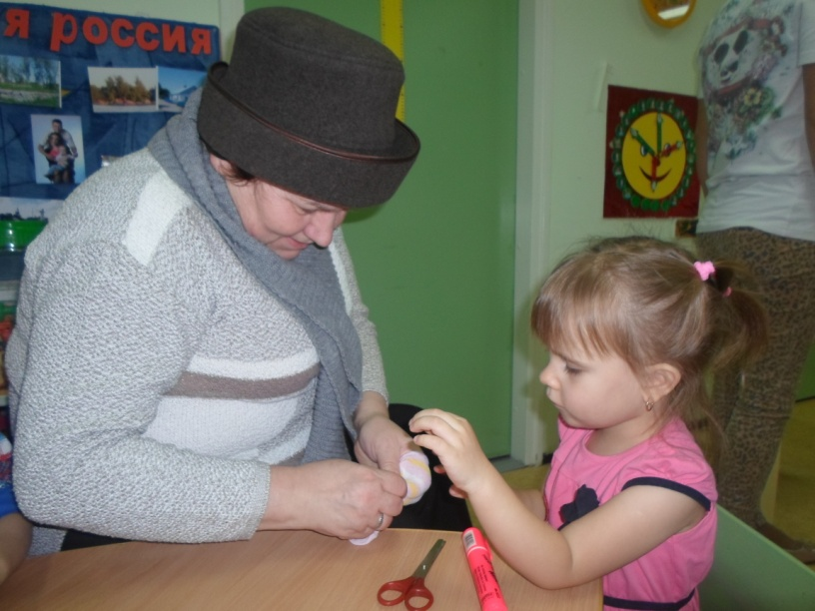 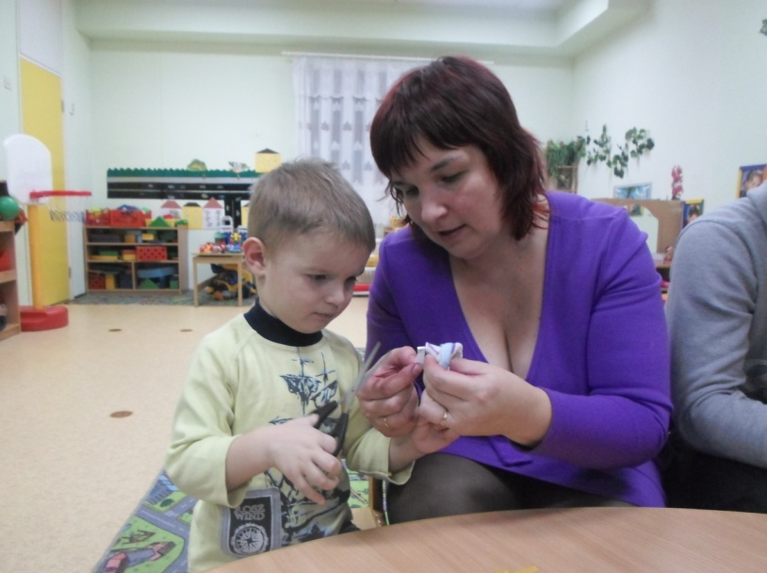

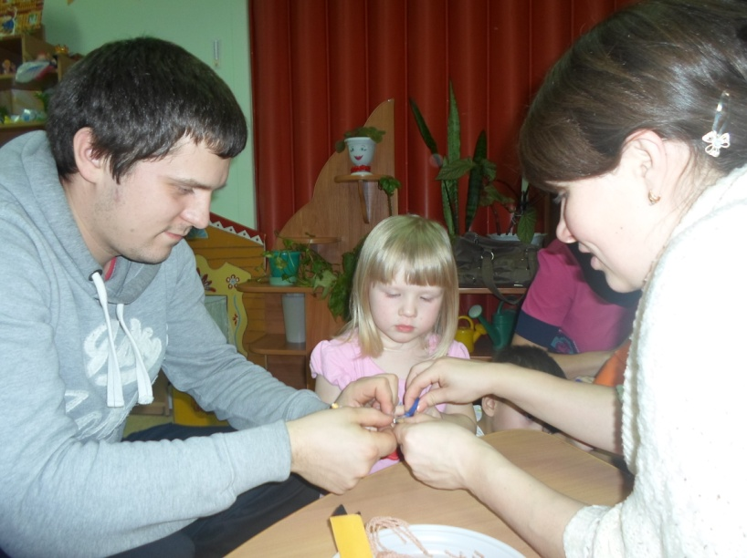 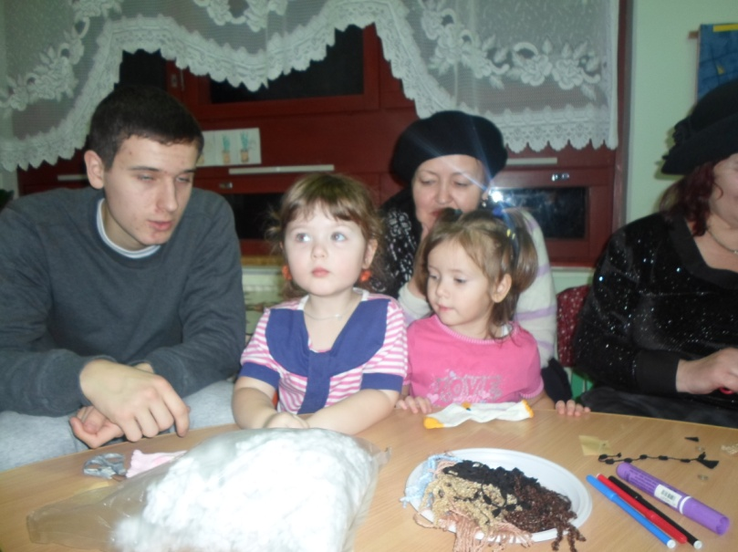

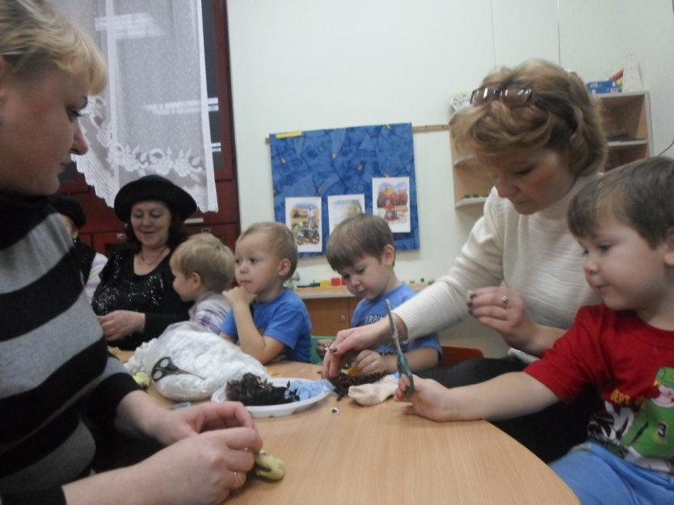 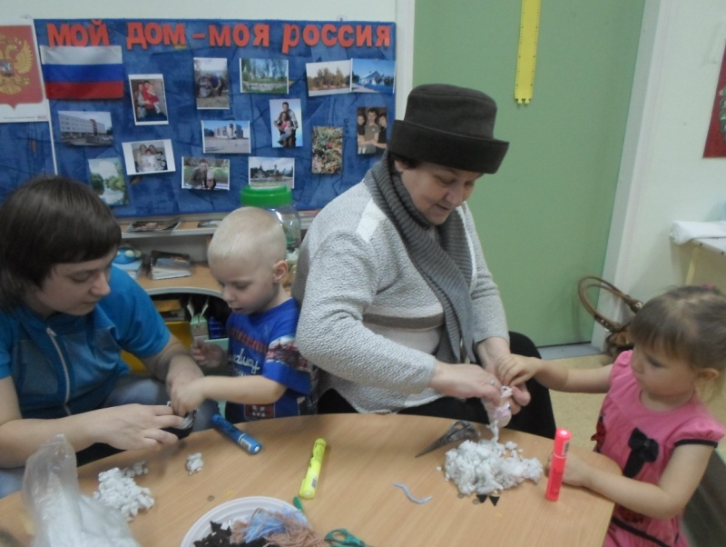

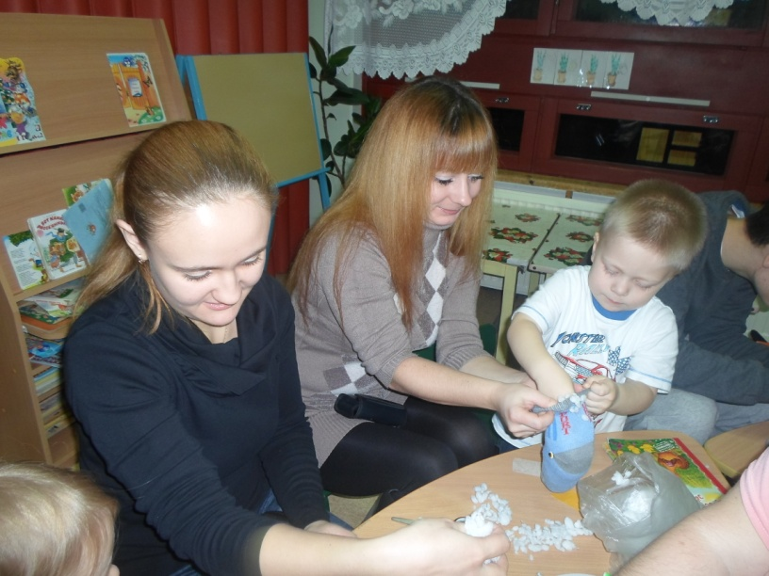 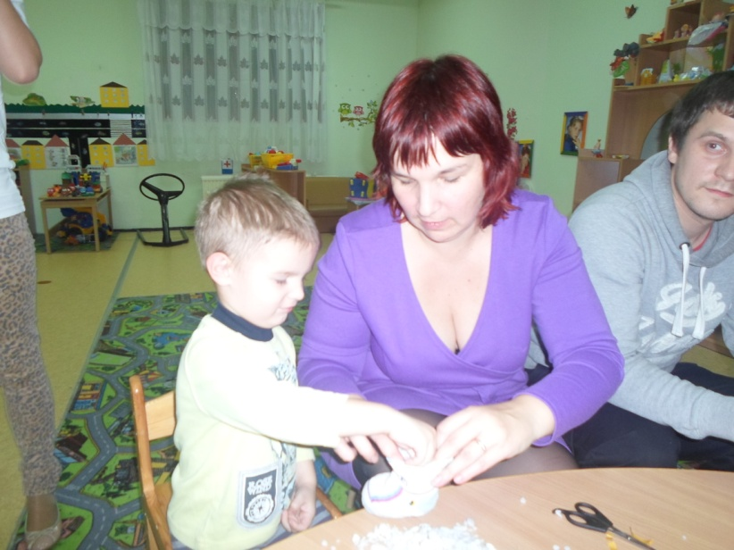

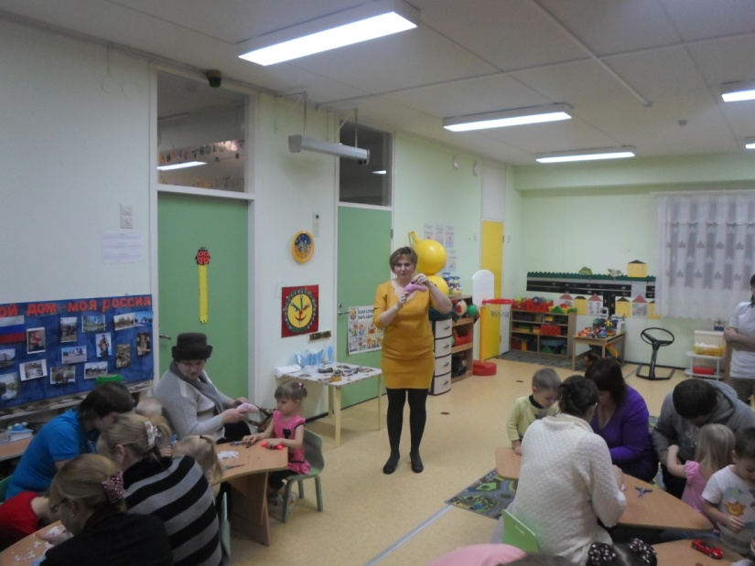 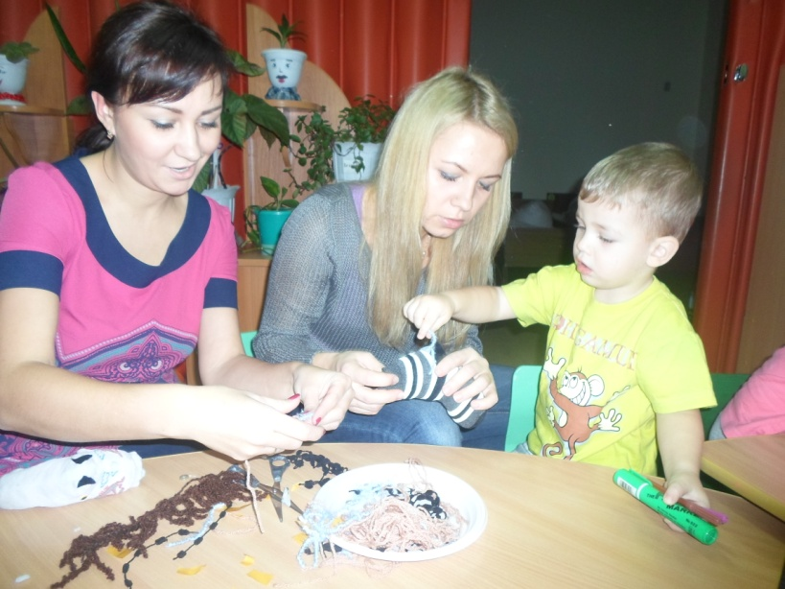

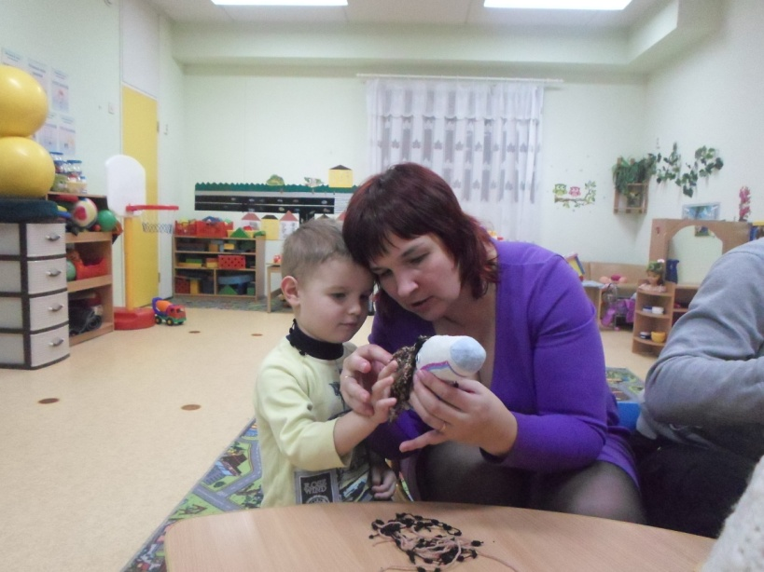 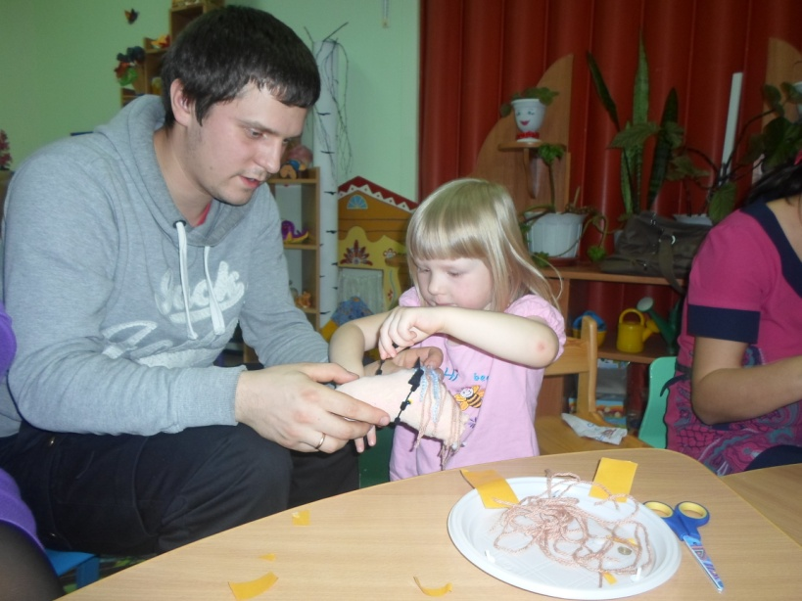

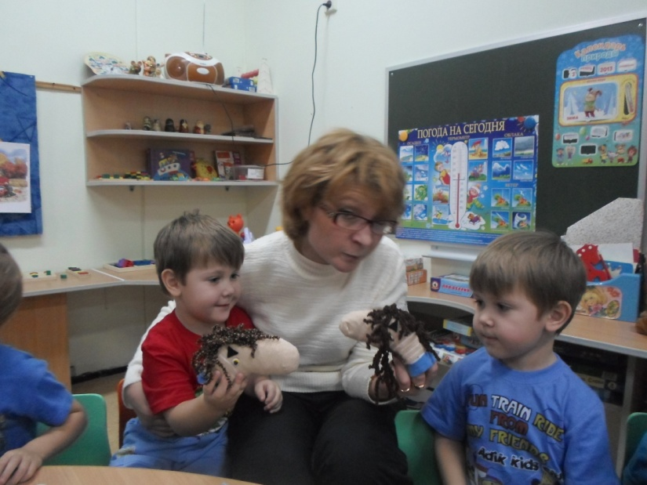 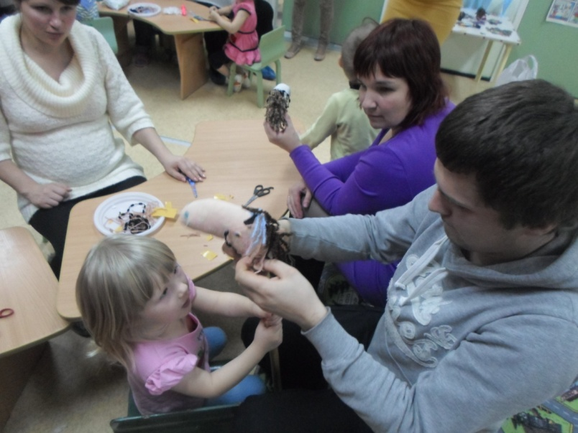

Воспитатель: *Какие у меня хорошие волшебники. Какие у всех красивые лошадки получились! А сейчас самые смелые могут покататься!*

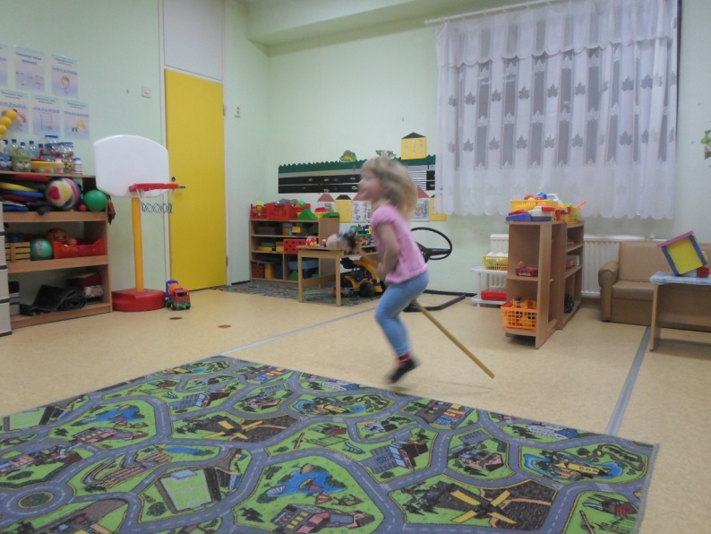 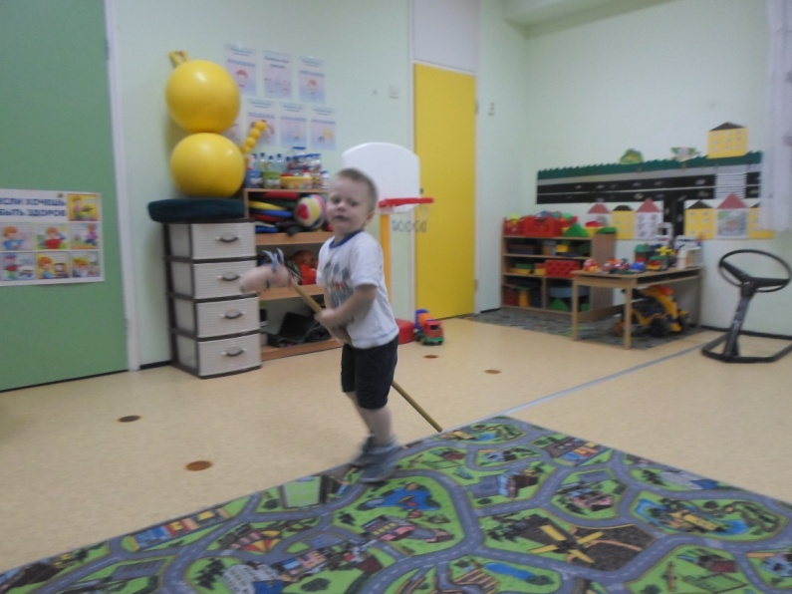

Воспитатель: *Ой, как здорово! Молодцы! Вышли сюда самые смелые! А я смотрю, и другим лошадкам хочется поскакать? Я приглашаю всех потанцевать!*

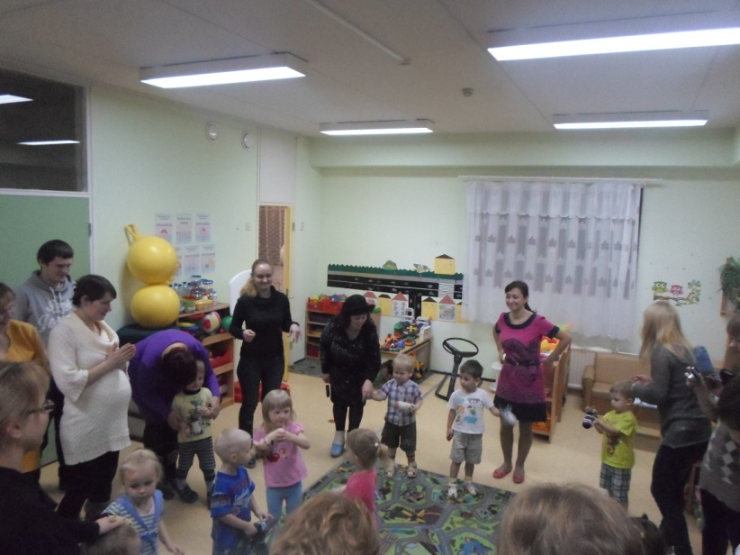 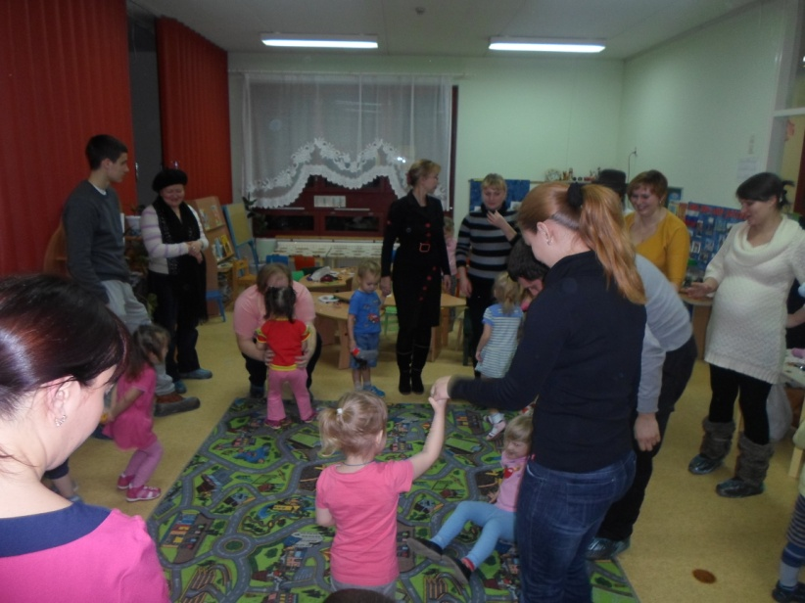

Звучит веселая песенка про лошадку.